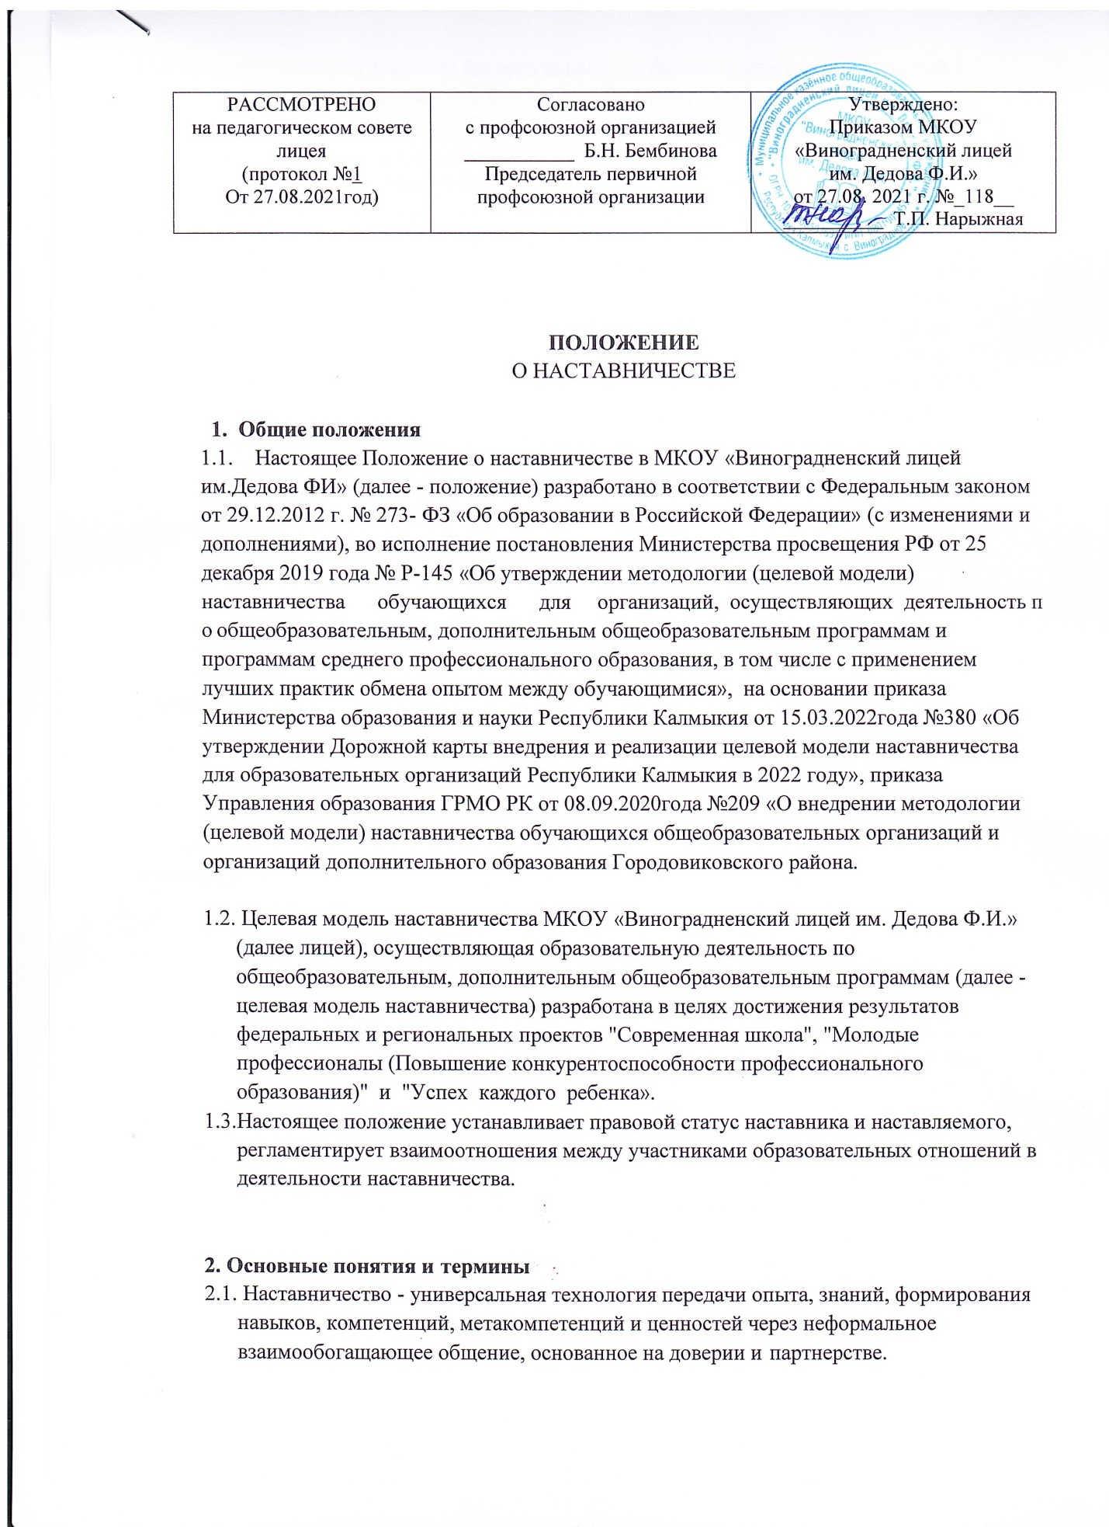

**ПОЛОЖЕНИЕ**

О НАСТАВНИЧЕСТВЕ

**1.  Общие положения**

1.1.    Настоящее Положение о наставничестве в МКОУ « Виноградненский лицей им.Дедова ФИ» (далее - положение) разработано в соответствии с Федеральным законом от 29.12.2012 г. № 273- ФЗ «Об образовании в Российской Федерации» (с изменениями и дополнениями), во исполнение постановления Министерства просвещения РФ от 25 декабря 2019 года № Р-145 «Об утверждении методологии (целевой модели) наставничества      обучающихся      для    организаций,  осуществляющих  деятельность по общеобразовательным, дополнительным общеобразовательным программам и программам среднего профессионального образования, в том числе с применением лучших практик обмена опытом между обучающимися», на основании приказа Министерства образования и науки Республики Калмыкия от 15.03.2022года №380 «Об утверждении Дорожной карты внедрения и реализации целевой модели наставничества для образовательных организаций Республики Калмыкия в 2022 году», приказа Управления образования ГРМО РК от 08.09.2020года №209 «О внедрении методологии (целевой модели) наставничества обучающихся общеобразовательных организаций и организаций дополнительного образования Городовиковского района.

1.2.     Целевая модель наставничества МКОУ « Виноградненский лицей им. Дедова Ф.И.» (далее лицей ), осуществляющая образовательную деятельность по общеобразовательным, дополнительным общеобразовательным программам (далее - целевая модель наставничества) разработана в целях достижения результатов федеральных и региональных проектов "Современная школа", "Молодые профессионалы (Повышение конкурентоспособности профессионального образования)"  и  "Успех  каждого  ребенка».

1.3.       Настоящее положение устанавливает правовой статус наставника и наставляемого, регламентирует взаимоотношения между участниками образовательных отношений в деятельности наставничества.

**2. Основные понятия и термины**

2.1.Наставничество - универсальная технология передачи опыта, знаний, формирования навыков, компетенций, метакомпетенций и ценностей через неформальное взаимообогащающее общение, основанное на доверии и партнерстве.

2.2.Форма наставничества - способ реализации целевой модели через организацию работы наставнической пары или группы, участники которой находятся в заданной обстоятельствами ролевой ситуации, определяемой основной деятельностью и позицией участников.

2.3.Программа наставничества - комплекс мероприятий и формирующих их действий, направленный на организацию взаимоотношений наставника и наставляемого в конкретных формах для получения ожидаемых результатов.

2.4.Наставляемый - участник программы наставничества, который через взаимодействие с наставником и при его помощи и поддержке решает конкретные жизненные, личные и профессиональные задачи, приобретает новый опыт и развивает новые навыки и компетенции.

2.5.Наставник - участник программы наставничества, имеющий успешный опыт в достижении жизненного, личностного и профессионального результата, готовый и компетентный поделиться опытом и навыками, необходимыми для стимуляции и поддержки процессов самореализации и самосовершенствования наставляемого.

2.6.Координатор - сотрудник школы, осуществляющей деятельность по общеобразовательным, дополнительным общеобразовательным программам, который отвечает за организацию программы наставничества.

2.7.Куратор - сотрудник организации, осуществляющей деятельность по общеобразовательным, дополнительным общеобразовательным программам и программам среднего профессионального образования, либо организации из числа ее партнеров, который отвечает за разработку проекта программы в соответствии с выбранной формой, формирование наставнических пар в своей форме и реализацию наставнического цикла.

2.8.Целевая модель наставничества - система условий, ресурсов и процессов, необходимых для реализации программ наставничества в школе.

2.9.Благодарный выпускник - выпускник школы, который ощущает эмоциональную связь с ней, чувствует признательность и поддерживает личными ресурсами (делится опытом, мотивирует обучающихся и педагогов, инициирует и развивает эндаумент, организует стажировки и т.д.).

**3. Цели и задачи наставничества**

3.1  Целью наставничества в лицее является максимально полное раскрытие потенциала личности наставляемого, необходимое для успешной личной и профессиональной самореализации в современных   условиях   неопределенности, а также создание условий   для   формирования эффективной   системы   поддержки, самоопределения и  профессиональнойориентации   всехобучающихся,   педагогических   работников   (далее   -   педагоги)   разных   уровней   образования   и молодых специалистов МКОУ « Виноградненский лицей им Дедова Ф.И.».

**3.2 Основными задачами школьного наставничества являются:**

-  разработка и реализация мероприятий дорожной карты внедрения целевой модели;

- разработка и реализация программ наставничества;

- реализация кадровой политики, в том числе: привлечение, обучение и контроль за деятельностью наставников, принимающих участие в программе наставничества;

- инфраструктурное   и          материально-техническое   обеспечение  реализации программ наставничества;

- осуществление персонифицированного учета обучающихся, молодых специалистов и педагогов, участвующих в программах наставничества;

- проведение    внутреннего  мониторинга реализации  и эффективности программ наставничества в школе;

- формирования баз данных программ наставничества и лучших практик;

- обеспечение условий для повышения уровня профессионального мастерства педагогических работников, задействованных в реализации целевой модели наставничества, в формате непрерывного образования.

4.**Организационные основы наставничества**

4.1  Школьное наставничество организуется на основании приказа директора ОО.

4.2  Руководство деятельностью наставничества осуществляет куратор, заместитель директора по учебно – воспитательной работе.

4.3  Координатор и кураторы целевой модели наставничества назначается приказом директора ОО.

4.4  Реализация наставнической программы происходит через работу координатора и кураторов с двумя базами: базой наставляемых и базой наставников.

4.5  Формирование баз наставников и наставляемых осуществляется директором, координатором, куратором, педагогами, классными руководителями и иными лицами лицея, располагающими информацией о потребностях педагогов и подростков - будущих участников программы.

*4.6  Наставляемым могут быть обучающиеся*:

-проявившие выдающиеся способности;

-демонстрирующие неудовлетворительные образовательные результаты;

-с ограниченными возможностями здоровья;

- попавшие в трудную жизненную ситуацию;

- имеющие проблемы с поведением;

- не принимающие участие в жизни школы, отстраненных от коллектива.

4.7  *Наставляемыми могут быть педагоги:*

- молодые специалисты;

-находящиеся в состоянии эмоционального выгорания, хронической усталости;

-находящиеся в процессе адаптации на новом месте работы;

-желающие      овладеть    современными   программами,   цифровыми   навыками,

-ИКТ компетенциями и т.д.

*Наставниками могут быть:*

-обучающиеся, мотивированные помочь сверстникам в образовательных, спортивных, творческих и адаптационных вопросах;

-педагоги и специалисты, заинтересованные в тиражировании личного педагогического опыта и создании продуктивной педагогической атмосферы;

-родители обучающихся – активные участники родительских советов;

-выпускники, заинтересованные в поддержке своей школы;

-сотрудники предприятий, заинтересованные в подготовке будущих кадров;

-успешные      предприниматели   или     общественные    деятели,     которые    чувствуют потребность передать свой опыт;

-ветераны педагогического труда.

4.9  База наставляемых и база наставников может меняться в зависимости от  потребностей  школы в целом и от потребностей участников образовательных отношений: педагогов, учащихся и  их родителей (законных представителей).

4.10 Участие наставника и наставляемых в целевой модели основывается на добровольном согласии.

4.11 Для участия в программе заполняются согласия на обработку персональных данных от совершеннолетних участников программы и согласия от родителей (законных представителей) несовершеннолетних наставляемых и наставников.

4.12 Формирование наставнических пар / групп осуществляется после знакомства с программами наставничества.

4.13 Формирование наставнических пар / групп осуществляется на добровольной основе и утверждается приказом директора школы.

4.14 С наставниками, приглашенными из внешней среды составляется договор о сотрудничестве на безвозмездной основе.

**5.  Реализация целевой модели наставничества.**

5.1  Для успешной реализации целевой модели наставничества, исходя из образовательных потребностей школы в целевой модели наставничества рассматриваются формы наставничества. (Например, «Ученик – ученик», «Учитель – учитель», «Учитель – ученик» и тд)

5.2  Представление программ наставничества по формам на педагогическом совете.

5.3  Этапы комплекса мероприятий по реализации взаимодействия наставник - наставляемый:

- Проведение первой, организационной, встречи наставника и наставляемого.

- Проведение второй, пробной рабочей, встречи наставника и наставляемого.

- Проведение встречи-планирования рабочего процесса в рамках программы наставничества с наставником и наставляемым.

- Регулярные встречи наставника и наставляемого.

- Проведение заключительной встречи наставника и наставляемого.

- Реализация целевой модели наставничества осуществляется в течение календарного года.

- Количество встреч наставник и наставляемый определяют самостоятельно при приведении встречи – планировании.

**6.  Мониторинг и оценка результатов реализации программы наставничества.**

6.1 Мониторинг процесса реализации программ наставничества понимается как система сбора, обработки, хранения и использования информации о программе наставничества и/или отдельных ее элементах.

6.2 Мониторинг программы наставничества состоит из двух основных этапов:

- оценка качества процесса реализации программы наставничества;

-оценка мотивационно-личностного, компетентностного, профессионального роста участников, динамика образовательных результатов.

6.3  Сравнение изучаемых личностных характеристик участников программы наставничества проходит на "входе" и "выходе" реализуемой программы.

6.4  Мониторинг проводится куратором и наставниками два раза за период наставничества: промежуточный и итоговый.

6.5  В ходе проведения мониторинга не выставляются отметки.

**7.  Обязанности наставника:**

7.1 Знать требования законодательства в сфере образования, ведомственных нормативных актов, Устава  школы, определяющих права и обязанности.

7.2. Разработать совместно с наставляемым план наставничества.

7.3. Помогать наставляемому осознать свои сильные и слабые стороны и определить векторы развития.

7.4.Формировать наставнические отношения в условиях доверия, взаимообогащения и открытого диалога.

7.5.Ориентироваться на близкие, достижимые для наставляемого цели, но обсуждает с ним долгосрочную перспективу и будущее.

7.6.Предлагать свою помощь в достижении целей и желаний наставляемого, и указывает на риски и противоречия.

7.7.Не навязывать наставляемому собственное мнение и позицию, но стимулирует развитие у наставляемого своего индивидуального видения.

7.8.Оказывать наставляемому личностную и психологическую поддержку, мотивирует, подталкивает и ободряет его.

7.9. Личным примером развивать положительные качества наставляемого, корректировать его поведение в школе, привлекать к участию в общественной жизни коллектива, содействовать развитию общекультурного и профессионального кругозора

7.10.Подводить итоги наставнической программы, с формированием отчета о проделанной работе с предложениями и выводами.

**8.  Права наставника:**

8.1.Вносить на рассмотрение администрации школы предложения по совершенствованию работы, связанной с наставничеством.

8.2.Защищать профессиональную честь и достоинство.

8.3.Знакомиться с жалобами и другими документами, содержащими оценку его работы, давать по ним объяснения.

8.4.Проходить обучение с использованием федеральных программы, программ Школы наставничества.

8.5.Получать психологическое сопровождение.

8.6.Участвовать в школьных, региональных и всероссийских конкурсах наставничества.

**9.  Обязанности наставляемого:**

**9.1** Знать требования законодательства в сфере образования, ведомственных нормативных актов, Устава МКОУ « Виноградненский лицей им. Дедова Ф.И.», определяющих права и обязанности.

9.2.Разработать совместно с наставляемым план наставничества.

9.3.Выполнять этапы реализации программы наставничества.

**10.  Права наставляемого:**

10.1Вносить на рассмотрение администрации школы предложения по совершенствованию работы, связанной с наставничеством.

10.2.Выбирать самому наставника из предложенных кандидатур.

10.3. Рассчитывать на оказание психологического сопровождения.

10.4.Участвовать в школьных, региональных и всероссийских конкурсах наставничества.

10.5.Защищать свои интересы самостоятельно и (или) через представителя.

**11.  Механизмы мотивации и поощрения наставников.**

11.1.Мероприятия по популяризации роли наставника.

11.2.Организация и проведение фестивалей, форумов, конференций наставников на школьном уровне.

11.3.Выдвижение лучших наставников на конкурсы и мероприятия на муниципальном, региональном и федеральном уровнях.

11.4.Проведение        конкурсов профессионального      мастерства     "Наставник года", «Лучшая пара», "Наставник + ".

11.5.Создание специальной рубрики "Наши наставники" на школьном сайте.

11.6.Создание на сайте методической копилки с программами наставничества.

11.7.Доска почета «Лучшие наставники».

11.8. Награждение школьными грамотами "Лучший наставник"

11.9. Благодарственные письма родителям наставников из числа обучающихся.

11.10.Предоставлять наставникам возможности принимать участие в формировании предложений, касающихся развития  лицея.

**12.  Документы, регламентирующие наставничество**

12.1. К документам, регламентирующим деятельность наставников, относятся:

- Приказ Управления образования Городовиковского районного муниципального образования РК , о внедрении целевой модели наставничества.

- Положение о наставничестве в МКОУ « Виноградненский лицей им Дедова Ф.И.».

- Приказ директора лицея о внедрении целевой модели наставничества;

- Целевая модель наставничества в МКОУ « Виноградненский лицей им Дедова Ф.И.».

- Дорожная карта внедрения системы наставничества в МКОУ « Виноградненский лицей им Дедова Ф.И.».

- Приказ о назначение координатора и кураторов внедрения Целевой модели наставничества МКОУ « Виноградненский лицей им Дедова Ф.И.».

- Приказ «Об утверждении наставников и наставнических пар/групп».